**Téglatest számítások**

**A Matematika órákat idézve kell ismét a téglatestekkel foglalkoznunk, hogy többé ne kelljen kézileg számítani őket a mai modern világban.**

**Készítsen egy fájlt** *szamitas.py* **néven:**

* Kérje be a felhasználótól a mértékegység nevét, amiben megadja a hosszokat. (1 pont)
* Kérje be a felhasználótól a téglatest 3 oldalát későbbi számításra. (1 pont)
* A bekért értékkel számolja a téglatest felszínét és térfogatát. Az eredményeket jelenítse meg a képernyőn! Az eredmény kerekítse 2 tizedesig! (2 pont)

*Minden bekérést és kiírást a minta alapján készítse el.*

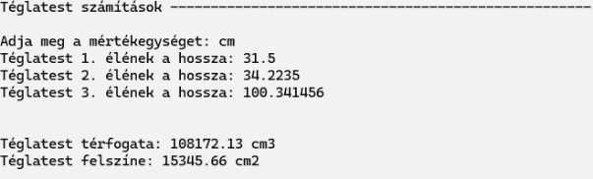**Minta a feladathoz:**

*A mintában* ***piros******kerettel*** *jelöltük a felhasználótól beolvasandó adato(ka)t!*